ŠIAULIŲ RĖKYVOS PROGIMNAZIJOS INICIATYVA „ ŠOK Į TĖVŲ KLUMPES"
Odontologo,
burnos higienisto profesijos
5a klasės mokinės Elijos mama Inga Ražauskienė pakvietė apsilankyti savo darbovietėje – D. Šapalienės odontologijos klinikoje, kur ji dirba odontologo padėjėja – burnos higieniste. Jaukioje klinikoje dirba odontologai, jų padėjėjai, burnos higienistė, ortodontė. Kolektyvas labai draugiškas, direktorė skatina dirbti atsakingai, rodyti iniciatyvą.
Kliento priėmimas prasideda registratūroje, čia išklausomi nusiskundimai, paskiriamas susitikimo laikas, o atvykus apžiūrimi dantys ir viskas registruojama klieto kortelėje. Penktokės galėjo pačios viena kitai atlikti dantų apžiūrą, sužinojo, ką gydytojas mato per veidrodėlį, kiek svarbus apšvietimas, instrumentai, kaip jie turi būti paruošti, kad nekiltų grėsmė užsikrėsti virusinėmis ar per kraują plintančiomis ligomis. Elijos mama parodė burnos higienos priemones, papasakojo, kaip jos naudojamos, pamokė, kaip teisingai valyti dantukus, kokį maistą vartoti, kad dantys būtų sveiki ir gražūs, padovanojo visą krepšį minkštų dantų šepetukų, higieną palaikančios kramtomosios gumos ir netgi ekologiškų saldainių. Išgirdusios atsakymus į klausimus, padėkojusios už šiltą priėmimą ir įdomų odontologų darbo pristatymą, penktokės suprato, jog tai yra Elijos mamos svajonių darbas ir jis pasirodė labai patrauklus.
Nijolė Bacienė, ugdymo karjerai specialistė
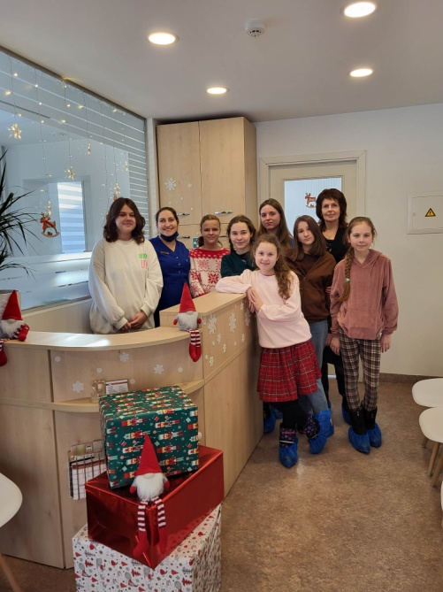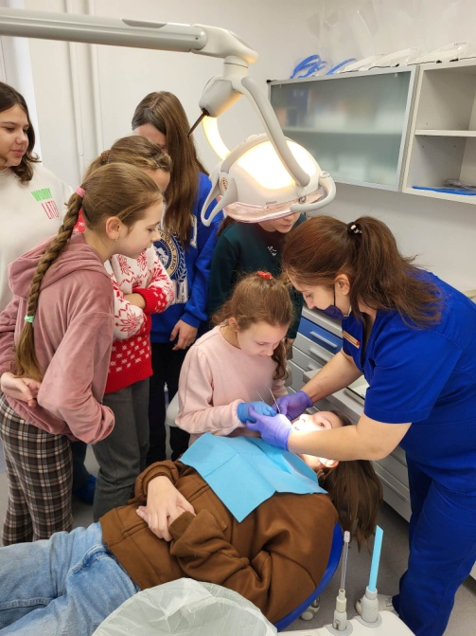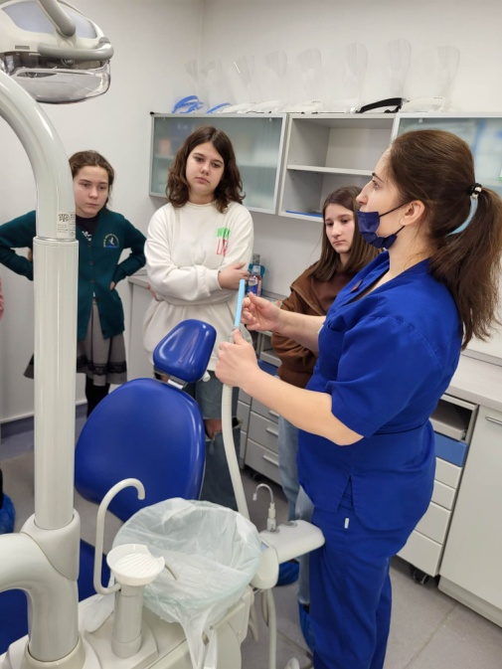

Ugniagesio gelbėtojo profesija

Birželio 08 dieną Rėkyvos progimnazijoje vyko profesinio veiklinimo iniciatyva ,, Šok į tėvų klumpes 2023“ . Į progimnaziją atvyko 5A klasės mokinės Tėjos tėtis su 2 metų vokiečių aviganiu Arčiu. Jis labai įdomiai pristatė kinologo profesiją, nurodė, kur vyksta mokymai, kokios asmeninės savybės kinologui būtinos. Papasakojo, kaip dresavimui parenkami šunys, kaip su jais dirbama. Visus sužavėjo šuns Arčio paklusnumas, žaismingumas, vykdomų komandų tikslumas.

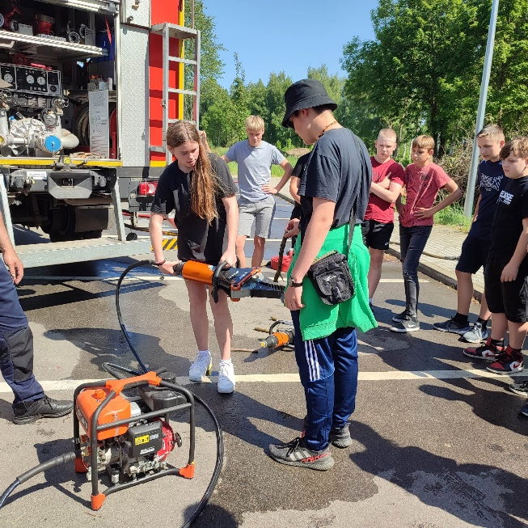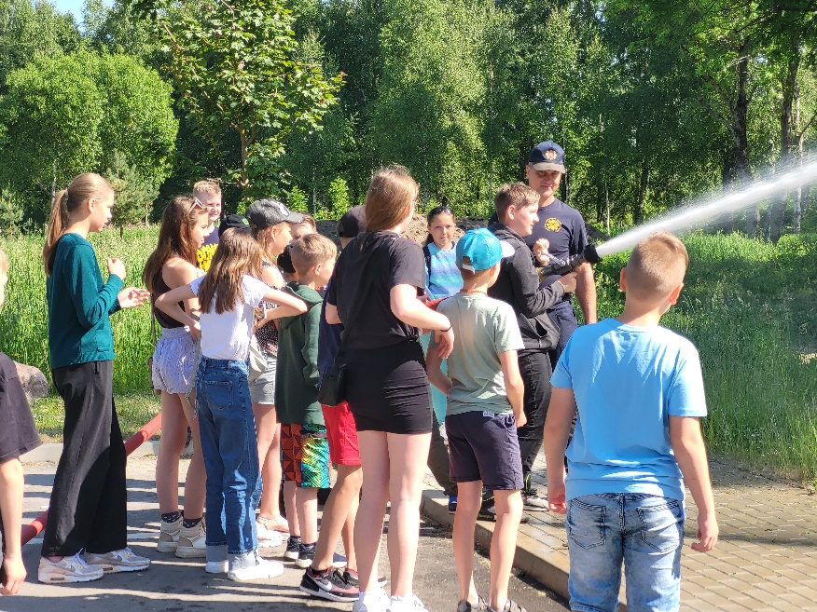

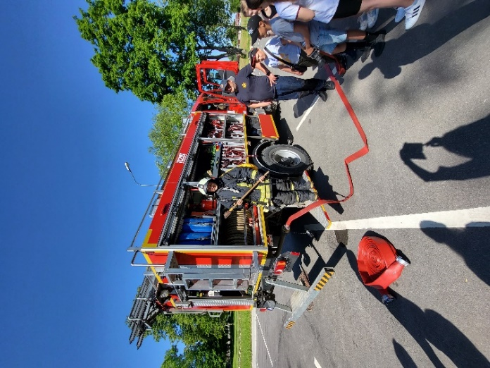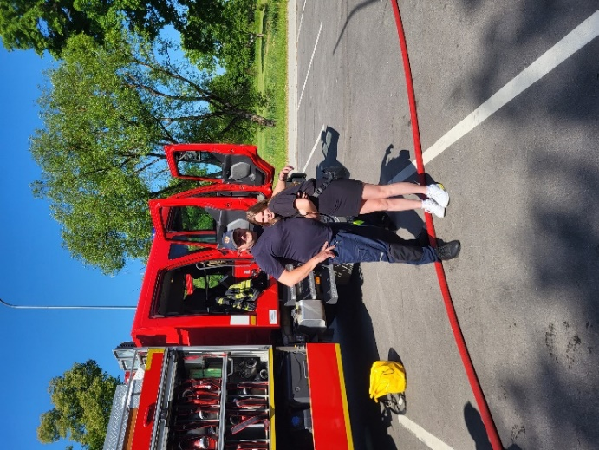

Kinologo profesija
Ugniagesio – gelbėtojo profesiją pristatė 7B klasės mokinės Jorilės tėtis. Jis į progimnaziją atvyko su komandos draugu ugniagesio mašina. Mokiniai sužinojo, jog šiame darbe reikia greitos reakcijos, geros fizinės sveikatos bei ištvermės, kad šią profesiją galimą įgyti baigus 12 klasių Vilniaus ugniagesių gelbėtojų mokykloje. Pageidaujantys išbandė metalo pjaustymo įrangą, ugniagesio aprangą, gesino tariamą gaisrą. Nuoširdžiausias AČIŪ Tėjos ir Jorilės tėčiams.
Nijolė Bacienė, ugdymo karjerai specialistė
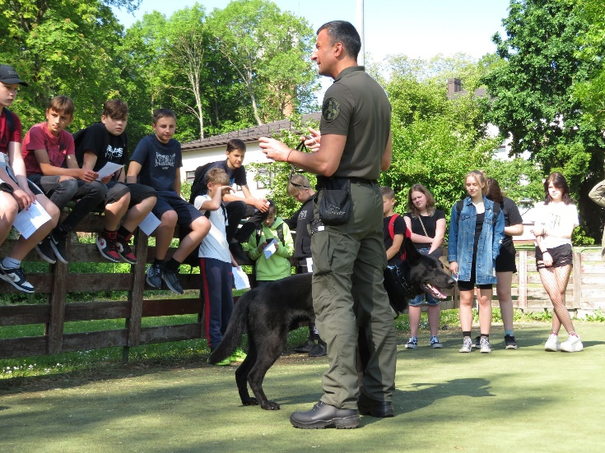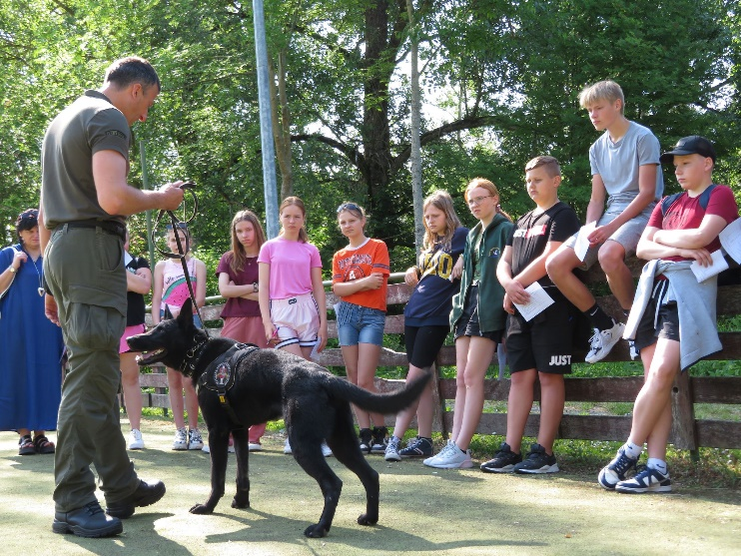

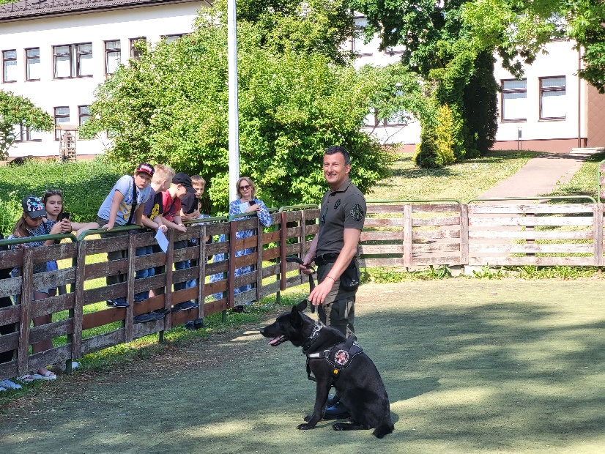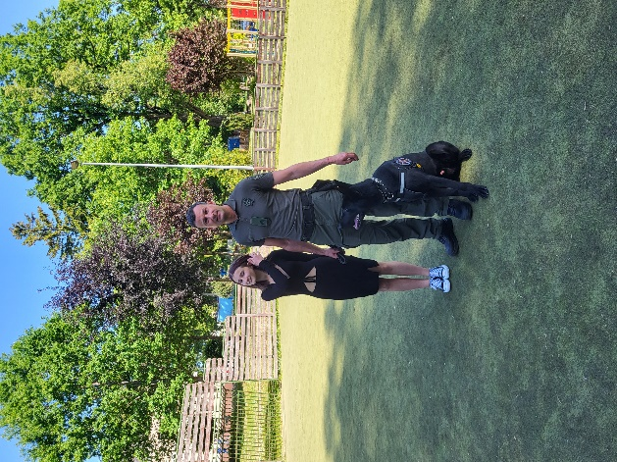

UAB „VONIN LITHUANIA"
Elžbietos tėtis pakvietė apsilankyti savo darbovietėje – UAB „Vonin Lithuania“. Šeštokus maloniai priėmė gamyklos vadovė Rūta. Mokiniai susipažino su įmonės erdvėmis, darbo vietomis, sužinojo, jog čia gaminami tvirčiausi žvejybiniai tinklai, tralai bei narvai, skirti auginti žuvims. Šioje gamykloje dirba operatoriai, tinklų gamintojai, kurie atlieka skirtingus, bet labai svarbius darbus. Elžbietos tėtis papasakojo apie savo darbą ir pakvietė pačius iš virvių pagaminti žaislą savo augintiniui. Kam sekėsi sunkiau, sulaukė pagalbos. Dėkojame UAB “Vonin Lithuania” vadovei ir Elžbietos tėčiui už supažindinimą su nauja profesija.
